共筑安全防线，守护青春校园——郑州市电子信息工程学校开展消防疏散演练

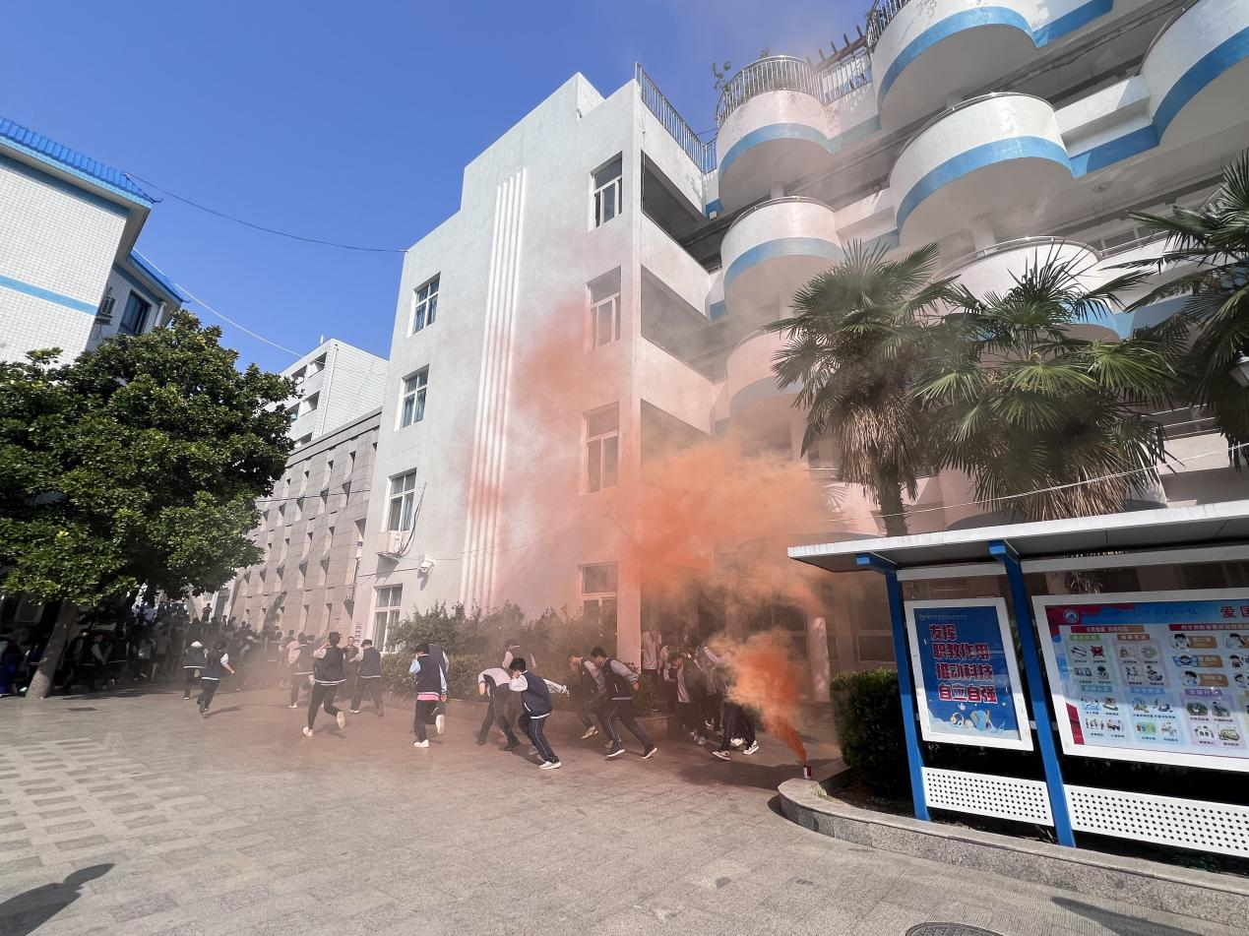

学生沿指定通道快速撤离

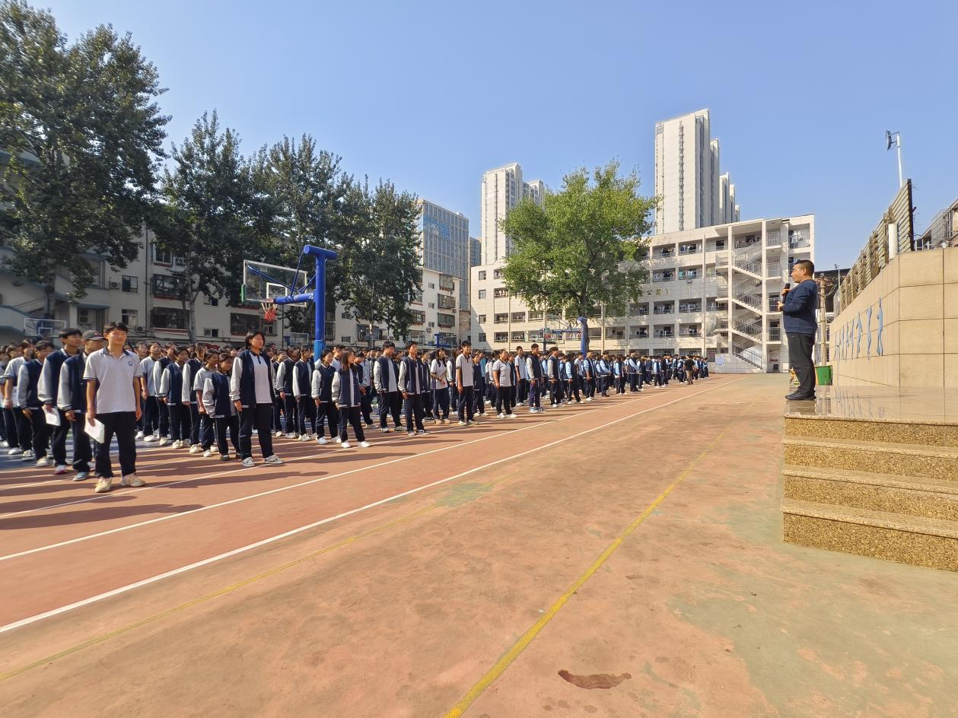

学生到安全位置集合

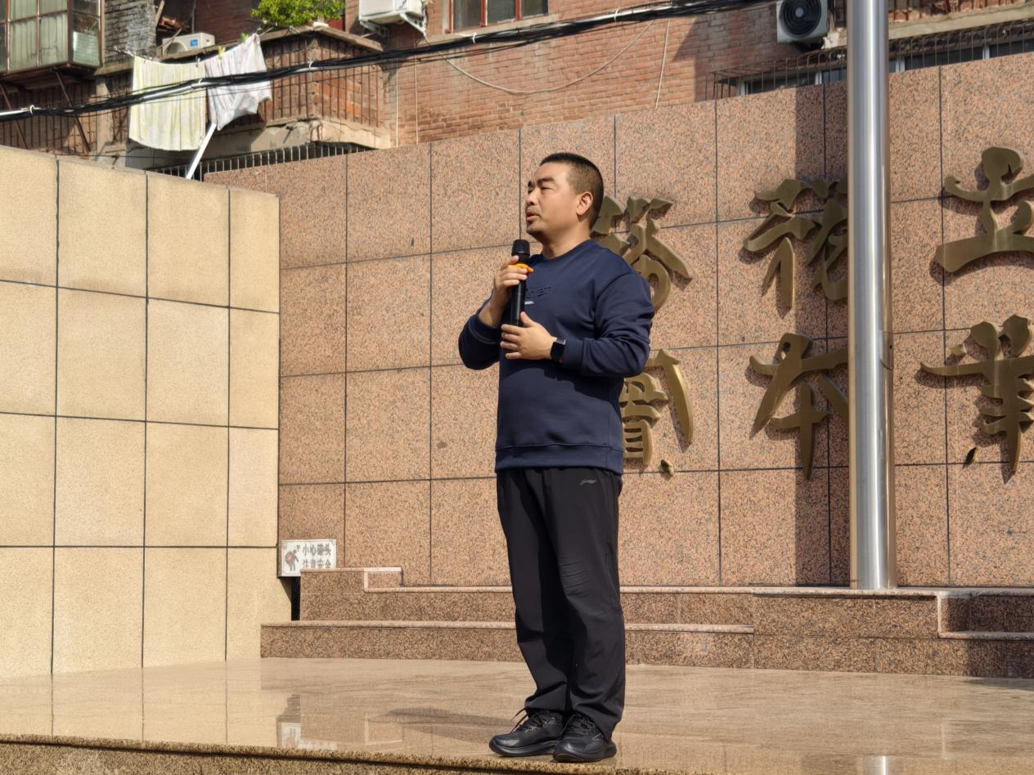

政教处赫建富老师总结演练效果

为贯彻落实“安全第一、预防为主”的学校安全工作方针，切实加强学校安全管理，提高全体师生的安全意识。9月25日，郑州市电子信息工程学校举行了本学期第一次消防安全演练活动。

全体教师严守学生“生命关”，随着急促的警报声骤然响起，消防疏散演练正式拉开帷幕。同学们在老师的组织下，用湿毛巾捂住口鼻，弯腰低姿，按照规定好的逃生路线，迅速有序地从教室撤离到学校操场。各楼道口、楼梯拐角处均安排了老师负责指挥疏导，避免踩踏等安全事故的发生，确保学生们安全撤离。整个疏散过程做到了快速、安全、有序，展现了我校师生良好的纪律性和团队协作能力。整个过程历时5分钟，全体撤离到安全位置后，各班级立马清点人数，并向政教处汇报撤离情况。

政教处赫建富老师对本次活动进行了总结。赫老师指出，本次演练并非一场简单的游戏或模拟，而是对我们安全意识、应急反应及团队协作能力的深刻考验与全面展现。赫老师充分肯定了同学们迅速、有序的撤离，肯定了参与演练的各位老师迅速响应与有效引导。同学们将此次演练作为新的起点，进一步深化消防安全知识的学习与宣传，将消防安全知识内化于心、外化于行，使之成为我们日常生活中不可或缺的一部分。

消防安全记于心，应急演练践于行。本次消防演练体现了学校对消防工作的高度重视，让学生了解基本的火灾应对措施，提高了学生的安全防范意识，帮助师生真正“知消防、学消防、懂消防”，筑牢校园消防安全防线，守护每一个学生的成长！